**26 – 30. 10. 2020**

**Szczęść Boże !**

**Witam serdecznie uczniów klas szóstych. Proszę o krótką modlitwę wypowiedzianą swoimi słowami.**

**Rozpoczniemy cykl zajęć poświęcony tworzeniu przez Pana Boga historii zbawienia. Będziemy**

**odkrywać działanie wspaniałego Boga wobec pokoleń ludzi uwikłanych w grzech (począwszy od**

**upadku w raju Adama i Ewy).**

**Zapiszcie temat i poniższą notatkę (wszystko co jest podkreślone): Historia zbawienia.**

**Etapy historii zbawienia opowiadającej o miłości Boga do człowieka:**

**1) grzech Adama i Ewy i zapowiedź Zbawiciela (pierwsza Dobra Nowina – po grecku Protoewangelia)**

**2) uratowanie sprawiedliwego Noego z rodziną (osiem osób) w czasach potopu.**

**Dzieje ludzkich pokoleń opisanych w Biblii zawiera wiele przykładów osób, które okazały**

**dobroć, uczciwość i wierność wobec Boga. Nie wszyscy jednak właściwie używali daru**

**wolności, wybierając zło i nieposłuszeństwo wobec Stwórcy.**

**Przed wielu wiekami wydarzyła się globalna katastrofa, której powody i opis znajdujemy**

**w Piśmie Świętym (jak też w wielu starożytnych przekazach, np. akadyjski epos o Gilgameszu):**

**„ Kiedy zaś Pan widział, że wielka jest niegodziwość ludzi na ziemi i że usposobienie ich jest wciąż złe,****żałował, że stworzył ludzi na ziemi, i zasmucił się****. Wreszcie Pan rzekł: «Zgładzę ludzi, których stworzyłem, z powierzchni ziemi** **…  [Tylko] Noego Pan darzył życzliwością. Miał on trzech synów: Sema, Chama i Jafeta. Noe, człowiek prawy, wyróżniał się nieskazitelnością wśród współczesnych sobie ludzi; w przyjaźni z Bogiem żył Noe****, który usłyszał:  
«****Zbuduj sobie arkę z drzewa żywicznego, uczyń w arce przegrody i powlecz ją smołą wewnątrz i zewnątrz.  A oto, jak masz ją wykonać: długość arki - trzysta łokci (ok.133 metry), pięćdziesiąt łokci (22 m.) - jej szerokość i wysokość jej - trzydzieści łokci (13 m.) … Ja zaś sprowadzę na ziemię potop, aby zniszczyć wszelką istotę pod niebem, w której jest tchnienie życia; wszystko, co istnieje na ziemi, wyginie,****ale z tobą zawrę przymierze. Wejdź przeto do arki z synami twymi, z żoną i z żonami twych synów.****Spośród wszystkich istot żyjących wprowadź do arki po parze, samca i samicę, aby ocalały wraz z tobą od zagłady****.****A ty nabierz sobie wszelkiej żywności - wszystkiego, co nadaje się do jedzenia - i zgromadź u siebie, aby była na pokarm dla ciebie i na paszę dla zwierząt».** **I Noe wykonał wszystko tak, jak Bóg polecił mu uczynić. A potop trwał na ziemi czterdzieści dni i wody wzbierały i podniosły arkę ponad ziemię…**  **Ale Bóg, pamiętając o Noem, o wszystkich istotach żywych i o wszystkich zwierzętach, które z nim były w arce, sprawił, że powiał wiatr nad całą ziemią i wody zaczęły opadać.**

**Noe wyszedł więc z arki wraz z synami, żoną i z żonami swych synów. Wyszły też z arki wszelkie zwierzęta. … Noe zbudował ołtarz dla Pana, który zawarł z nim przymierze”.**

**Odpowiedz pisemnie na poniższe pytania (zapisz tylko odpowiedzi):**

**1. Dlaczego Bóg postanowił zesłać potop?**

**2. Dlaczego i w jaki sposób Bóg postanowił ocalić Noego, jego rodzinę i zwierzęta?**

**3. Co może współcześnie symbolizować w chrześcijaństwie ocalenie jakie niesie arka Noego?**

**4. Jakie wnioski płyną z historii o potopie?**

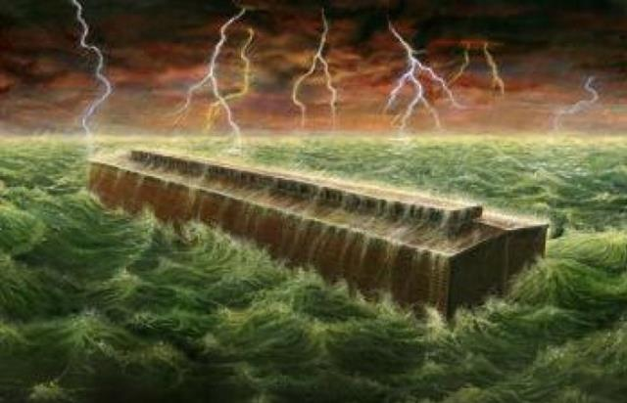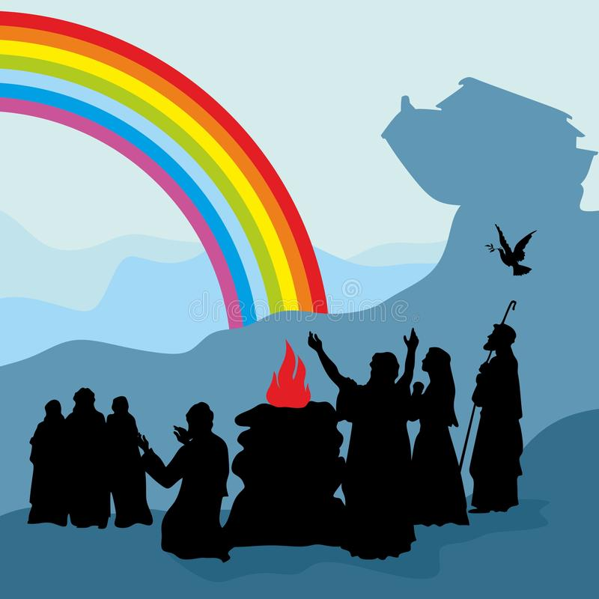

**Potężna Arka Noego, która osiadła na górze Ararat Po potopie pojawiła się tęcza – znak przymierza**

**między Bogiem a ocalałą rodziną Noego**

**pozdrawiam serdecznie**

**Dariusz Gejda**